游戏栅栏/石头
设置栅栏当人物碰到栅栏后生命值减一,暂停奔跑,播放死亡动画,三秒后重新开始游戏
- 给栅栏添加碰撞器和刚体,如果人物过栅栏的时候没有播放下滑动画则人物死亡,所以要判断人物动画.
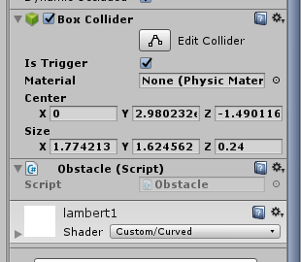
- 因为栅栏,桥等都是属于障碍物,都是碰到人物了之后人物死亡,所以给障碍物添加一个基类写人物死亡,在人物属性中定义一个人物是否存活的变量
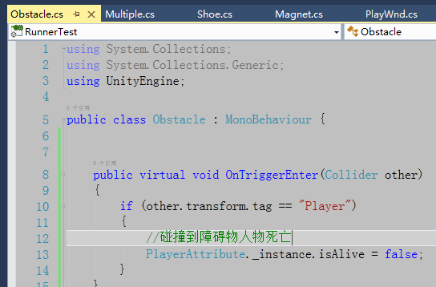
- 将update中的东西都放在协程中,因为要在人物活着的时候才执行,人物死亡后三秒要重新开始游戏.
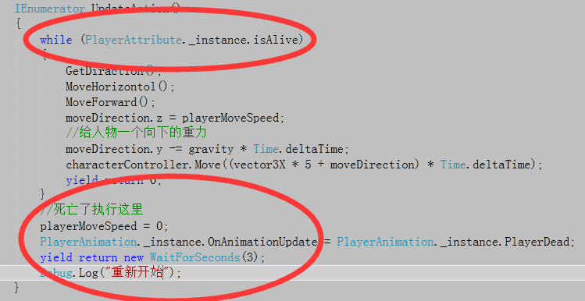
- 判断人物是否播放滚动的动画,如果人物在播放滚动的动画就不用死亡,否则人物碰撞后死亡.对栅栏添加脚本继承障碍物只有当没有滚动的时候才进去触发器
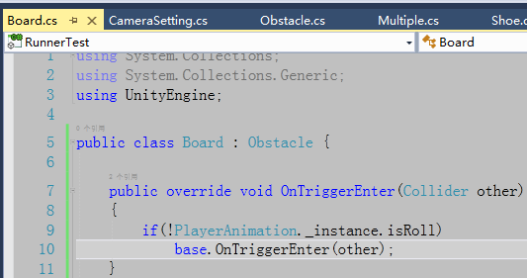
- 另外一种栅栏如下,添加meshCollider网格碰撞器人物便可以从上面走过,桥梁也是如此
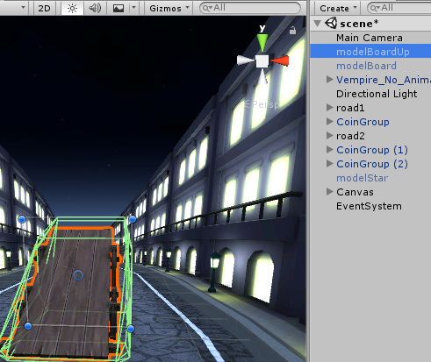
- 添加石头,给石头加刚体和碰撞器,加障碍物脚本即可
